세금 인센티브 제도 재검토
Jakarta | Mon, January 15, 2018 | 09:00 am

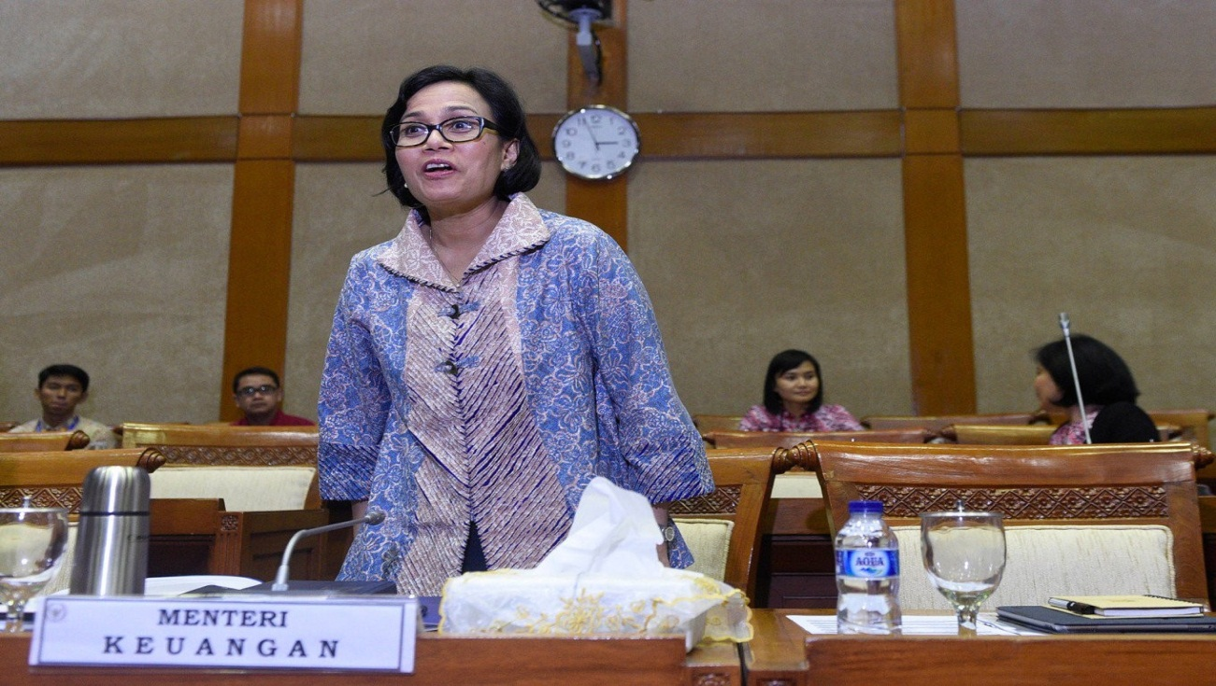
재무 장관 Sri Mulyani Indrawati는 투자자를 위한 혜택인 세금 공휴일 (Tax Holiday) 및 세금 공제 (Tax Allowance) 혜택에 대해 전면 재 검토를 결정한 반면, 투자자들이 그들 각자의 사업 영역에서 가장 실질적으로 필요로 하는 혜택이 무엇일지에 대해 좀 더 전면적으로 조사할 것을 지시하였다.
Sri Mulyani는 지난 주 비즈니스 리더들과의 모임에서 지난 한해 인도네시아에서 단지 몇몇 투자자만이 그러한 세재 혜택 신청을 한 것은 아니지만… 이라고언급했다. 실제 많은 국가들이 이러한 인센티브 혜택을 폐지하고 있는데, 이는 실제로 투자를 촉진하는데 있어 효과적이지 않았기 때문이고 그에 반해 세제 상 인센티브의 비용이 호스트 경제 전반에 대한 이익보다 훨씬 크기 때문이다.
다자간 개발기구의 연구 결과에 따르면 세제 상 인센티브의 득실과 별개로, 세제 상 인센티브 정책이 투자 벤처 기업을 우대하여 결국 경제가 왜곡된다는 결론이다. 아울러 이러한 인센티브 혜택이 오용되는 것을 방지하는 들어가는 관리 비용 또한 높다. 특히 비효율적이고 부패한 관료주의 체제로 유명한 인도네시아에서의 사회적 관리 비용은 말할 것도 없다.
이 두 가지 세제 인센티브는 약 10 년 전, 경제 다 방면에 미칠 영향에 대한 사전 조사없이 단지 투자 조정청 (BKPM)의 권고에 따라 특별 규정의 형태로 제공되었다. 그 권고는 세계 경제가 점점 글로벌화 되가는 상황에서 외국인 직접 투자 (FDI)를 좀 더 유치하기 위한 매력적인 조세정책을 유지해야 할 필요성때문에 고무된 것 같다.
이후의 연구자료는 이러한 세제 인센티브가 외국 자본이 투자 국가를 선정하는데 있어 항상 결정적인 요소로 작용한 것이 아니었다는 것을 보여 준다. 외국인 투자는 투자국 선정에 있어 그들 자신만의 결정 기준을 가지고 있다. 즉, 부수적인 사항들은 그들 기준에 정확히 부합해야 할 필요는 없으며 오히려 종종 반하는 경우도 있다.
인도네시아에서 사업을 원활히 수행하기 위한 세계 은행의 설문 조사 결과로부터 우리는 외국 투자가가 가장 중요하고 긴급하게 원하는 것이 더욱 효율적이고 좀더 나은 세무 행정이지 세금 인센티브가 아니라고 결론지었다.
대부분의 투자자들은 세금이 이익으로 인해 지불되는 것이기 때문에 세율이 비상식적으로 높지 않은 한 법인세 납부를 꺼리지 않는다. 그러나 이익이란 것이 일반적으로 면허 및 허가 신청, 공장 및 플랜트 건설 그리고 조업 개시로 대변되는 투자 사이클의 마지막 단계에서 창출되는 것인데 우리가 조사한 바에 의하면 인도네시아 투자의 최대 장벽은 투자 사이클의 가장 마지막 단계에 상존하고 있다.
Darmin Nasution 경제 조정 장관이 지난 주 발표 한 바에 따르면, 2010 년에서 2017 년까지 총 3,610 억 달러의 라이선스를 취득한 190 개 이상의 국내외 투자 프로젝트가 세제 상 인센티브 문제가 아닌 다른 종류의 여러 장벽들로 인해 결국엔 실현되지 못했다.
우리는 인도네시아의 시장 규모, 실질 소득 수준, 기초 지식 수준(기술), 인프라 및 천연 자원의 가용성, 사회 정치적 안정성, 강력한 법 집행 및 투자 정책 등과 같은 요소를 투자자가 가장 필요로하는 경제 기본 요소로 간주한다.
불행하게도 허가된 투자 프로젝트의 시행 및 실현이 오래도록 지연되는 사유는 세금 인센티브가 아닌 Darmin Nasution 경제 조정 장관이 언급했던 기본 요소 중 아직 많은 요소가 부족하다는 것이다.

